**Профілактика захворювань шлунково–кишкового тракту**

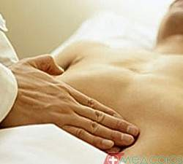

Уся злагоджена робота нашого організму побудована на основному процесі – процесі перетравлення їжі. При виникненні різноманітних патологій шлунково-кишкового тракту часто страждають всі системи, які не можуть повноцінно виконувати покладені на них життєво важливі процеси. У чому ж причина виникнення за загострення проблем ШКТ?

**Причини захворювань ШКТ**

До органів шлунково-кишкового тракту традиційно відносять шлунок, печінку, жовчний міхур із жовчовивідними шляхами, стравохід, товстий і тонкий кишечник. Функціонування ЖКТ можливе тільки в комплексній взаємодії всіх компонентів-учасників, а захворювання одного органу часто призводить до порушення процесу травлення взагалі. Тож, основними причинами розладів є:

1. неправильне харчування. Не тільки зловживання фаст фудом або холестериновою їжею може призвести до захворювань. Впливає на здоровʼя організму також і режим харчування. При перегруженні шлунку увечорі відбувається неправильне функціонування процесу травлення. Якщо ж ви звикли пропускати сніданки, то слід відмовитися від цієї затії, оскільки наслідками можуть послужити камні у жовчному міхурі;
2. стрес, депресії, нервові напруження. При постійному нервовому напруженні відбувається розлад функціонування шлунку та кишківника;
3. надмірне вживання алкоголю, куріння. Руйнування здорової мікрофлори кишківника, гастродуоденіт у хронічній стадії, порушення процесів травлення – ось наслідки постійного куріння та вживання спиртних напоїв;
4. зайва вага. Людина з надмірною вагою має зашлакований організм. Це говорить про те, що органи ШКТ не справляються в потрібній мірі з процесами обміну речовин та страждають від цього;
5. спадковість. Часто дітям передаються захворювання батьків. І захворювання органів травлення – не виключення;
6. нехтування нормами правильної обробки продуктів. Купляючи продукти на стихійних ринках, кожен повинен знати про правильну обробку овочів, фруктів, приготування мʼяса та риби. В іншому разі ви маєте всі шанси «схопити» кишкову інфекцію, яка здатна значно погіршити налагоджений процес травлення.

**Профілактичні міри**

Перш за все, ви повинні зрозуміти одну просту істину – правильне харчування завжди є запорукою здоровʼя. Для того щоб максимально збагачувати організм потрібними вітамінами та мінералами, харчування повинно бути повноцінним та різноманітним та вживатися в правильний час. Цікавою для ознайомлення стане піраміда Шелдона, де зображені компоненти правильного харчування в залежності від частки, яку потрібно вжити за день. У правильному раціоні здорової активної людини повинне бути мʼясо, риба, овочі, фрукти та напої (в кількості не менше 1,5 літра на день).

Окрім злагодженого режиму та вживання корисних продуктів, потрібно також звертати увагу ще й на інші профілактичні міри, такі як:

* вживання їжі оптимальної температури, яка не є надто гарячою або холодною. Високі температури часто викликають подразнення слизової оболонки;
* обмеження вживання жирів, особливо тугоплавких, щоб не накопичувати відкладення токсинів у печінці та підшлунковій залозі;
* включення в раціон кисломолочних продуктів, для того щоб насичувати потрібними корисними бактеріями кишківник;

Слід також пам’ятати і про те, що людям з хронічними захворюваннями шлунково-кишкового тракту, необхідно регулярно відвідувати лікаря. На допомогу завжди прийде компетентний гастроентеролог. «Мед-Союз» пропонує кожному комплексні обстеження та консультації лікарів, які допоможуть подолати різноманітні проблеми.

Турбуйтеся про своє здоровʼя змолоду! Майте в арсеналі своїх хобі тільки корисні звички, такі як: спорт, правильне харчування, режим. Уникайте стресів та депресій, побільше проводьте час на свіжому повітрі. Дружелюбно ставтеся до свого організму і він віддячить вам!

Профілактика грипу та інших гострих респіраторних захворювань

*ПАМ’ЯТКА ЩОДО ПРОФІЛАКТИКИ ЗАХВОРЮВАННЯ ГРИПОМ ТА ІНШИХ  ГОСТРИХ РЕСПІРАТОРНИХ ВІРУСНИХ ІНФЕКЦІЙ*

Заклади освіти створюють багато способів взаємодії людей. Території таких закладів заповнені навчальними корпусами і гуртожитками, де студенти контактують між собою. Вони проводять безліч заходів для студентства та викладачів. Існує багато можливостей для поширення респіраторних захворювань, зокрема коронавірусної інфекції COVID-19 викликаної вірусом SARS-CoV-2.

Найпоширеніші з них:

*Грип* – це гостре вірусне захворювання з можливістю тяжких ускладнень та ризиком смерті. Грип має симптоми, схожі з іншими гострими респіраторними вірусними інфекціями (ГРВІ), але є набагато небезпечнішим. Тому перші ж симптоми ГРВІ вимагають особливої уваги.

Віруси грипу та респіраторних інфекцій дуже легко передаються від людини до людини повітряно-крапельним шляхом, коли хвора людина кашляє, чхає чи просто розмовляє. У зоні зараження перебувають усі особи в радіусі 2 метрів навколо хворого. Хвора людина, навіть з легкою формою перебігу, становить небезпеку для оточуючих протягом усього періоду наявності симптомів захворювання – це, в середньому, 7 діб.

При появі перших симптомів грипу (підвищення температури тіла, біль у горлі, кашель, нежить, біль у м’язах) хвора людина обов’язково повинна залишитися вдома, щоб не провокувати ускладнення власної хвороби і не наражати інших людей на небезпеку. Лікування необхідно продовжувати до повного зникнення симптомів хвороби.

Вірус грипу можна уникнути, якщо дотримуватися кількох простих речей:

1. Уникати місць скупчення людей.

2. Користуватися одноразовими масками при необхідності.

3. Регулярно провітрювати приміщення та проводити вологе прибирання.

4. Повноцінно харчуватися, уникати перевтоми.

5. Дотримуватися чистоти рук.

6. Прикривати рот і ніс підчас кашлю та чхання.

7. Користуватися тільки одноразовими серветками та рушниками.

8. Залишатися вдома при перших ознаках хвороби та звертатися за медичною допомогою до лікаря.

9. Ізолювати хворого вдома при можливості в окреме приміщення.

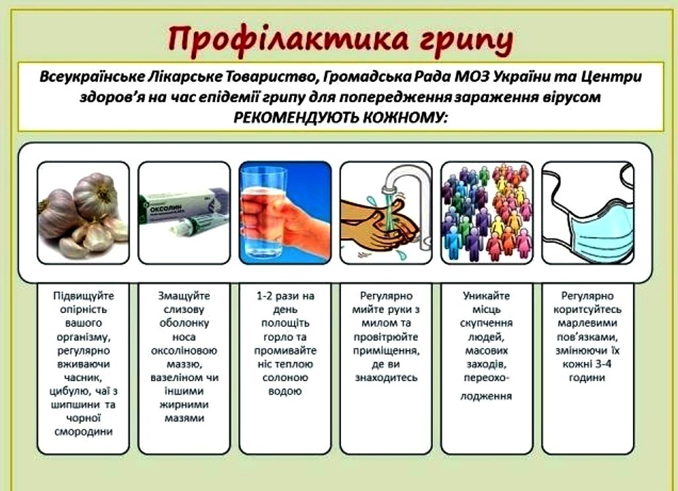

В Україні мали місце випадки захворювань на інші поширені сезонні вірусні захворювання: вітряна віспа (вітрянка), кір, краснуха.

*Вітряна віспа (вітрянка)* – надзвичайно заразна контактна вірусна повітряно-крапельна інфекція (хворіють частіше діти, але зустрічається і у дорослих, які не перехворіли нею в дитинстві). Починається з температури і катаральних явищ. Пізніше з’являються висипи на шкірі (червоні цяточки, які перетворюються у пухирці, що потім лопаються і підсихають з утворенням скоринок). Висипи викликають свербіж. Ускладненнями вітрянка більш небезпечна для дорослих. Захворіти можна до 21-го дня з моменту контакту з хворим. Хворий безпечний для інших тільки з 5-го дня після останнього висипу.

Профілактика – це вакцинація, сувора ізоляція хворих, роз’єднання контактних і медичний нагляд за ними.

*Кір* – вірусне захворювання з більш тяжким перебігом (лихоманка, катаральні явища, інтоксикація, запалення лімфовузлів), типовими поетапними з лущенням висипанням і білими кільцями на слизовій щік. Серед ускладнень – найсерйозніше ларингіт (круп).

Профілактика – імунізація, ізоляція хворих, роз’єднання контактних.

*Краснуха* – також супроводжується катаральними проявами, лихоманкою, запаленням потиличних лімфовузлів та типовими червоно-плямистими висипаннями.

Профілактика схожа як при вітрянці і кору.

Актуальною на сьогодні є проблема гепатиту.

*Гепатит А, В, С* – небезпечне захворювання печінки (її біль, біль в суглобах, температура, жовтяниця, слабкість, нудота, блювота, шлунково-кишкові розлади). Викликається вірусами, бактеріями, ліками, алкоголем, хімічними речовинами.

Профілактика – вакцинація (А, В), кип’ятіння води, миття рук, фруктів і овочів, не контактувати з чужою кров’ю і рідинами (бритви, зубні щітки, ножиці, шприци, рани, статеві стосунки).

Було зафіксовані випадки отруєння.

*Отруєння* – виникає внаслідок попадання в організм токсичних речовин з харчами і водою, алкоголю, нікотину, отруйних грибів, наркотиків (насвай), нітратів, чадного газу, отруйних хімікатів, кислот, лугів, хімічних речовин, ртуті та інших.

Ця отрута – викликає нудоту і блювання, головні болі та болі в животі, пронос, температуру, порушення серцево-судинної і нервової діяльності, втрату свідомості, судоми.

Перша допомога – Викликати швидку допомогу. Негайне промивання шлунку, блювання, адсорбенти (активоване вугілля), проносні, антидоти, не вживати їжі, пити багато води.

Профілактика – це перш за все запобігання попаданню в організм отрути усіх можливих факторів отруєння, дотримання правил гігієни і здорового способу життя, харчова безпека.

​Щоб уникнути хвороби, не зволікайте заходами їх профілактики, дбайте про себе і оточуючих  Вас людей. Відчувши симптоми захворювання, негайно звертайтеся до лікаря.

*КОРОНАВІРУС: ПРОФІЛАКТИКА ІНФІКУВАННЯ І ПОШИРЕННЯ*

Спалахи респіраторних захворювань можуть виникати тоді, коли серед людей з’являється новий штам вірусу, що і відбулося із SARS-CoV-2, який вперше було ідентифіковано у Китаї у січні 2020 року. Оскільки це новий вірус, у населення практично немає імунітету до нього. Це сприяє швидкому поширенню вірусу від людини до людини по всьому світу.

*Рекомендації щодо профілактики захворювання на COVID-19:*

* проводити наскрізне провітрювання приміщень та проведення вологих прибирань із використанням дезінфекційних засобів у приміщеннях;
* не допускати до роботи осіб з ознаками інфекційного захворювання;
* виділити приміщення для тимчасової ізоляції осіб з ознаками гострого респіраторного захворювання (в разі виявлення такої особи, вжити заходів для ізоляції від здорових осіб та негайно повідомити про випадок відповідний заклад охорони здоров’я);
* обмежити масові заходи в закритих приміщеннях;
* забезпечити необхідні умови для дотримання працівниками правил особистої гігієни (рукомийники, мило, одноразові рушники, серветки тощо);
* проводити регулярну обробку рук спиртовмісним засобом та/або мити їх з милом;
* забезпечити медичні пункти необхідними засобами та обладнанням (термометрами, бактерицидними випромінювачами, дезінфекційними та антисептичними засобами, засобами особистої гігієни та індивідуального захисту тощо);
* дотримуватися правил респіраторної гігієни (при кашлі та чханні прикривати рот і ніс серветкою або згином ліктя; відразу викидайте серветку в контейнер для сміття з кришкою і обробляйте руки спиртовмісним антисептиком або мийте їх водою з милом);
* користуватися одноразовими масками при необхідності, проводити їх заміну, як тільки вони стануть вологими чи забрудняться.

Що можна зробити особисто: Залишайтеся вдома, якщо ви захворіли (це стосується лише легких форм захворювання, при погіршенні стану обов’язково зверніться до свого сімейного лікаря) якщо ви захворіли. Прикривайте рот під час кашлю чи чхання зігнутим ліктем, або краще одноразовою серветкою. Часто мийте руки з милом.

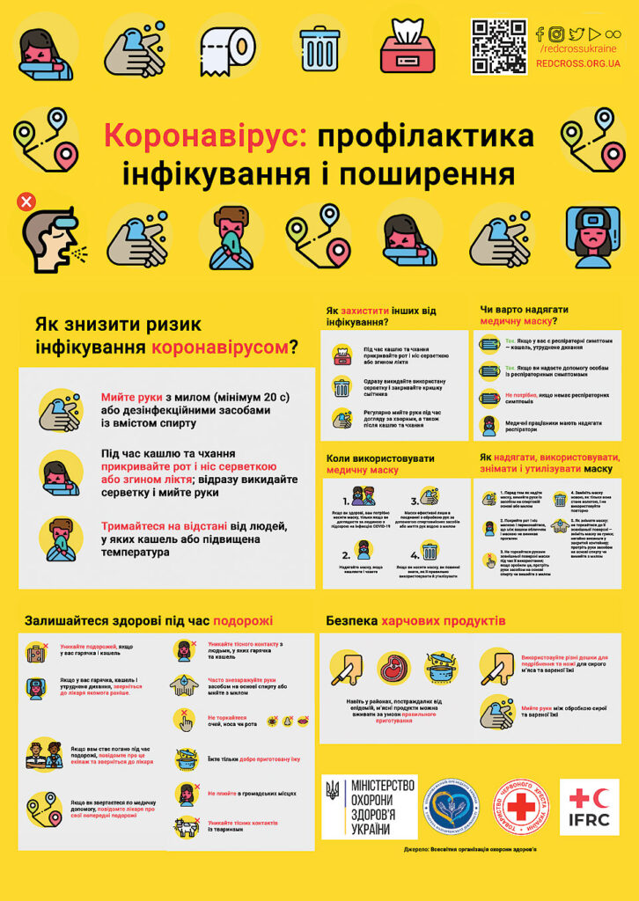

# Профілактика сонячного удару: правила та рекомендації

[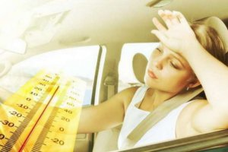](https://pon.org.ua/uploads/posts/2020-07/1595415082_890_450_5cf4d442b684e.jpg)

Улітку стовпчики термометрів перевищують відмітку +30, а в окремих регіонах сягають відмітки +37–38 градусів, а отже варто берегтися від сонячного удару і дорослим і малечі.

Сонячний удар – хворобливий стан, який виникає внаслідок тривалого впливу прямих сонячних променів на непокриту поверхню голови.

**Фактори, які впливають на розвиток сонячного удару:**

* вік старше 60 років;
* дошкільний вік;
* хронічні та гострі проблеми зі здоров'ям (ІХС, гіпертензія, хвороби ендокринної системи, бронхіальна астма, хронічні та гострі гепатити, психічні захворювання тощо);
* перенесені раніше інсульт або інфаркт;
* алергічні реакції;
* порушення потовиділення;
* ожиріння;
* висока метеочутливість;
* перебування під впливом різних хімічних речовин (алкоголь, наркотики чи інші токсини);
* вживання недостатньої кількості рідини;
* сильні фізичні навантаження під відкритим сонцем;
* підвищена вологість навколишнього середовища;
* носіння одягу не по погоді.

Розвитку сонячного удару сприяє загальне перегрівання організму під час спеки в літню погоду.

Сонячний удар супроводжується головним болем, млявістю, блювотою. У важких випадках – комою. Симптоми перегрівання посилюються при підвищенні вологості навколишнього середовища.

**При сонячному ударі постраждалого необхідно перш за все:**

1. видалити з зони перегрівання;
2. укласти на відкритому майданчику в тіні;
3. звільнити від верхнього одягу;
4. змочити водою або вологим рушником лоб, шию, обличчя (можна покласти на голову міхур з холодною водою);
5. викликати бригаду швидкої медичної допомоги.

Щоб уникнути сонячних ударів, у спекотну сонячну погоду рекомендовано носити головне вбрання зі світлого матеріалу, яке сильніше відбиває сонячне світло, уникати виснажливої роботи та прогулянок в години максимальної сонячної активності, споживати достатню кількість рідини, щоб запобігти зневодненню.

[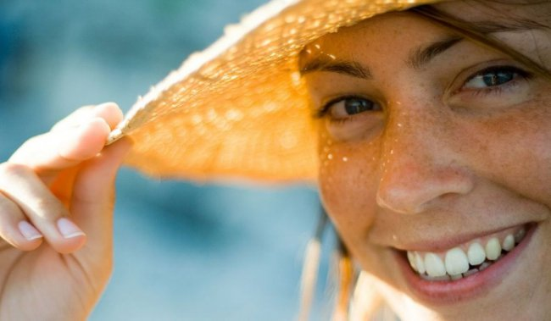](https://pon.org.ua/uploads/posts/2020-07/1595415173_zagar_8.jpg)

**Профілактика сонячного удару полягає в дотриманні наступних правил і рекомендацій:**

* обмеження перебування на сонці;
* носіння легкого світлого одягу з натуральних матеріалів і головних уборів у спеку;
* дотримання питного режиму (вживання не менше 2,0 літрів чистої води на добу);
* відмова від важкої їжі на користь легкозасвоюваної (овочі, фрукти, кисломолочні продукти);
* обмежувати перебування на сонці в години найбільшої сонячної активності (з 12 до 16 годин) – у цей час потрібно надягати одяг, що максимально закриває шкіру, головні убори, креми з УФ-фільтрами, парасолі від сонця;
* відмовитися від вживання алкоголю;
* відмовитися від нанесення на обличчя декоративної косметики (закорковування пор косметичними засобами також може призвести до перегріву);
* приймати прохолодний душ кілька разів на день (за можливістю);
* відмовитися від активних фізичних навантажень в спекотні дні;
* намагатися уникати психоемоційного перенапруження.

**Бережіть себе!**

**Тепловий та сонячний удар: надання першої допомоги** 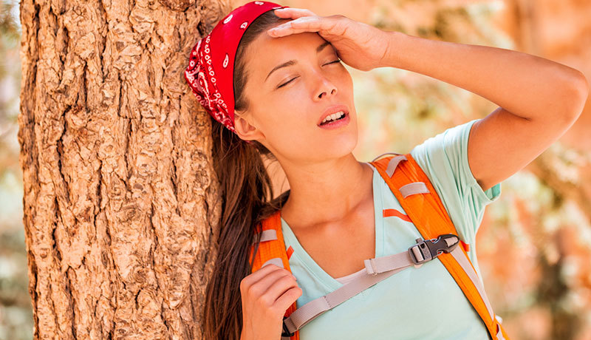

***Які основні ознаки теплового та сонячного удару? Що не можна робити при сонячних ударах та як правильно надавати першу допомогу? Дізнайтеся про це в нашій статті!***

Улітку ми намагаємося частіше бути на дворі, виходити на сонце чи навіть засмагати. Щоб почуватися комфортно, важливо знати про небезпеку та ознаки перегрівання організму, як уберегтися від сонячного (теплового) удару під час літньої спеки, як надати першу допомогу при сонячному ударі, що не можна робити при сонячному ударі, коли звертатися до лікаря.

Визначення сонячного та теплового удару. Чим відрізняється сонячний удар від теплового?

Тепловий удар – патологічний стан, пов'язаний із розладом терморегуляції та перегрівом організму загалом. Температура тіла може досягти 40°C і вище.

Сонячний удар – різновид теплового удару, що виникає в випадку місцевого перегрівання голови під впливом прямого сонячного випромінювання.

При сонячному чи тепловому ударі порушується теплова регуляція організму (терморегуляція). Організм не справляється з відведенням надлишкового тепла. Як результат, усередині тіла температура підіймається до 40?С і вище, що змінює всі процеси на клітинному рівні. Адже життєдіяльність організму – це налагоджена співпраця його ферментних систем, що за своєю хімічною будовою є білками. Білкові структури та мембрани клітин людського організму, особливо в головному мозку, чутливі до підвищення температури, вони можуть змінити свою форму (структуру), таким чином, перестати якісно виконувати свою роботу (функції). Надмірне тепло шкідливо впливає на внутрішні органи, наприклад, мозок, нирки, серце, та може спричинити незворотні наслідки, розвиток шокового стану, а в деякий випадках навіть викликати смерть.

Причини теплового удару:

* Тривалий зовнішній вплив високої температури повітря.
* Комбінація впливу високої температури та вологості повітря, наприклад, у країнах із вологим спекотним кліматом.
* Тривала дія інфрачервоного (теплового) випромінювання, наприклад, у склодувів, сталеварів біля печі тощо.
* Носіння надмірної кількості теплого одягу, особливо синтетичного одягу, що не дозволяє тілу виділяти тепло.
* Надмірне вживання алкоголю.
* Недостатнє споживання рідини (дегідратація).
* Фізичне навантаження в спекотну погоду, наприклад, тривала мандрівка чи спортивні змагання.
* Тривале перебування в автомобілі без провітрювання та кондиціювання. Наприклад, якщо зовні на вулиці температура сягає 21°C, то температура всередині закритого автомобіля, припаркованого під прямим сонцем, може зрости до 45-49°C. Це особливо небезпечно для дітей та осіб літнього віку, а також собак, що, на відміну від здорових дорослих, мають обмеженішу можливість щодо терморегуляції.
* Вживання ліків, що підвищують ризик теплового удару в спекотну пору, а саме, - антигістамінні препарати (при алергії), діуретики (при підвищеному тиску або набряку ніг), проносні засоби (приймаються для зняття закрепу), блокатори кальцієвих каналів (лікування артеріального тиску), судинозвужувальні, трициклічні антидепресанти, антипсихотичні засоби, ліки від хвороби Паркінсона, деякі препарати для лікування діареї.

Коли може відбутись сонячний удар?

Перебуваючи під відкритим сонячним промінням у спекотний літній день, переважно в проміжку між 11 та 16 годинами, коли сонце найактивніше, ми ризикуємо отримати сонячний удар.

Дещо зменшує ризик перегрівання голови (мозку) волосся голови — внаслідок поглинання світла та теплорозсіювання. Відповідно, відсутність головного убору (світлих кольорів) збільшує ризик отримати сонячний удар. Подібно лисина також збільшує ризик негативного впливу прямого сонячного випромінювання. Небезпеку може становити і перебування на пляжі під парасолями, що не мають необхідного захисту від сонячного випромінювання, наприклад, алюмінізованого захисного шару на тканині.

Які є ознаки сонячного і теплового удару?

Під дією сонячного проміння чи тепла спочатку настає перегрівання. Ознаки перегрівання:

* головний біль;
* слабість;
* інтенсивне виділення поту;
* слабкий частий пульс;
* нудота, блювання;
* відчуття спраги;
* м’язеві судоми;
* бліда, холодна шкіра.

Зазвичай при перегріванні симптоми можуть минути за 30 хвилин, якщо переміститися в прохолодне місце, випити води, помити прохолодною водою обличчя та комірцеву ділянку шиї. Якщо руки стали холодними, можна випити теплого чаю.

Якщо вчасно не зауважити негативний вплив сонячного випромінювання чи тепла на організм та ігнорувати ознаки перегрівання, може наступити сонячний або тепловий удар – загрозливий для здоров’я стан, що потребує надання допомоги. Тому необхідно чітко розуміти перші ознаки сонячного (теплового) удару.

Ознаки сонячного (теплового) удару:

* підвищення температури тіла понад 39,5 – 40?С;
* прискорене серцебиття, пульс 100-130 і вище ударів на хвилину;
* запаморочення чи втрата свідомості, у деяких випадках можлива поява марень, галюцинацій;
* можливі м’язові судоми;
* шкіра гаряча, червона, суха або волога шкіра.

Перша допомога при сонячному ударі:

* Перейти чи перенести особу, що має ознаки перегрівання та початкові симптоми розвитку теплового (сонячного) удару, у прохолодне місце, що добре вентилюється, – у затінок або приміщення.
* Зняти зайвий одяг, особливо послабити тугі речі: пояс, зав’язки, бюстгальтер, хустинки тощо.
* Якщо особа зомліла, варто розмістити її лежачи, акуратно дещо піднявши ноги.
* Якщо постраждалий у свідомості, дати попити прохолодної води. Оскільки, потіючи, людське тіло втрачає багато солей, варто дати для пиття мінеральну воду, сольові розчини для спортсменів, розчини для відновлення водно-сольвої рівноваги (регідратаційні розчини). У випадку холодних рук, загальної блідості шкіри – дати теплого чаю.
* Помити обличчя, комірцеву ділянку шиї прохолодною водою. Прикласти вологий рушник до голови, шиї, у пахову й пахвинну ділянку (зони, де великі судини розташовані близько до поверхні шкіри).
* Прийняти прохолодний душ.
* Включити холодний фен, кондиціювання кімнати чи автомобіля.

Коли при сонячному ударі необхідно звернутися до лікаря:

* якщо ознаки перегрівання не минули за 30 хвилин перебування в прохолодному місці та наданні першої допомоги;
* якщо піт перестав виділятися, попри високу температуру;
* якщо температура тіла досягла 39-40?С;
* прискорене дихання, наприклад, 20-30 вдихів на хвилину;
* відчуття порушення координації тіла;
* судоми м’язів ніг;
* непритомність.

Профілактика сонячного та теплового удару

* Влітку одягати світлий легкий одяг із натуральних тканин (льон, бавовна), що не тисне, а, навпаки, легко провітрюється.
* Носити на голові світлі капелюхи від сонця з широкими крисами.
* Уникати фізичної праці на сонці.
* У спекотний день не перебувати тривало (понад 30 хвилин) під впливом прямих сонячних променів від 11 до 16 години.
* Часто провітрювати приміщення, вчасно вмикати кондиціонер, користуватися фенами з холодним струменем повітря.
* Не паркувати автомобіль на сонці.
* Пити багато води.
* Пити сольові розчини ще до появи сильного відчуття спраги, наприклад, напої для спортсменів, велосипедистів, що містять необхідні мікроелементи.
* Уникати напоїв, що містять алкоголь та кофеїн.
* Приймати прохолодний душ.

Варто пам’ятати, що діти, літні люди та особи з хронічними захворюваннями, надмірною вагою більш схильні перегрітися в спеку й отримати тепловий (сонячний) удар. Тому, особливо цій групі осіб, важливо знати як вберегтися від сонячних ударів у літню спеку: уникати тривалих прогулянок у спекотну сонячну погоду; носити головний убір зі світлого матеріалу, який сильніше відбиває сонячне світло; уникати надмірної активності й роботи у спекотні дні; споживати достатню кількість рідини, щоб запобігти зневодненню.

Бережіть себе! Будьте здорові!

## ****ПРАВИЛА ПОВЕДІНКИ В УМОВАХ ПІДВИЩЕННЯ ТЕМПЕРАТУРИ ПОВІТРЯ****

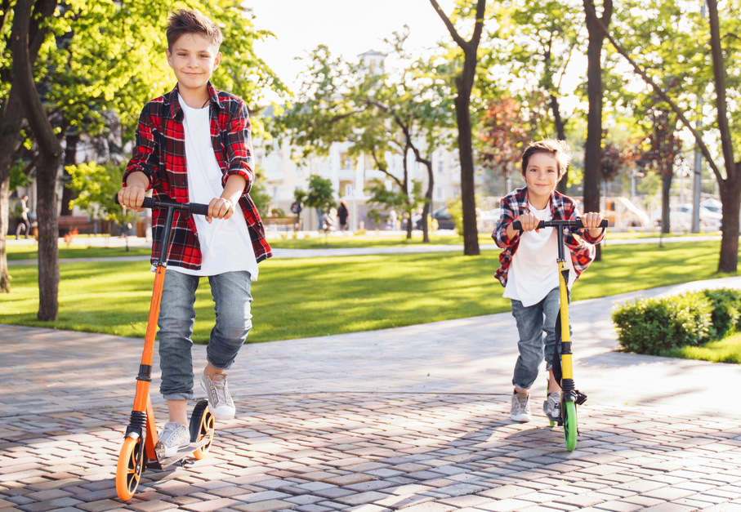

Не слід проводити багато часу на відкритому сонці, коли воно особливо активно (з 12:00 до 17:00 годин), якщо довелося вийти вдень у спеку – намагайтеся перебувати в тіні.

Під час виходу на вулицю не забувати надіти головний убір.

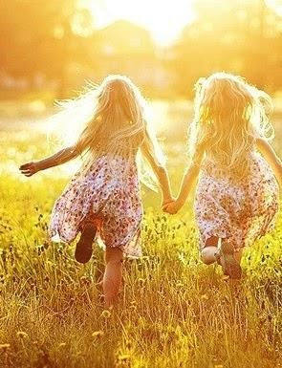

Літній одяг має бути легким і лише з натуральних тканин (бавовна, льон).

Потрібно пити достатню кількість рідини (не менше 2-х літрів води на день), краще відмовитись від газованих напоїв.

За можливості уникати фізичних навантажень (у спеку) і задушливих приміщень (у будь-який час).

**ЩО ТРЕБА ЗНАТИ ПРО НАДАННЯ ПЕРШОЇ ДОПОМОГИ**

[ПОРАДИ ЛІКАРЯ](https://starosynjavska-gromada.gov.ua/poradi-likarya-13-15-24-23-09-2019/)

* ЩО ТРЕБА ЗНАТИ ПРО НАДАННЯ ПЕРШОЇ ДОПОМОГИ

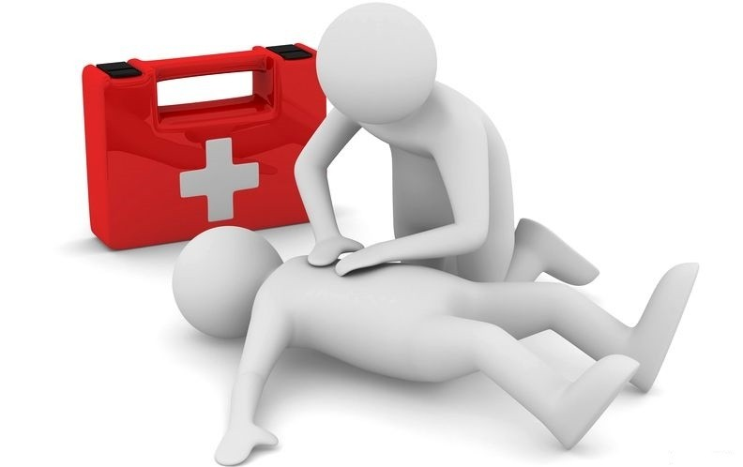Перша допомога – це проведення найпростіших медичних заходів для порятунку життя, зменшення страждань потерпілого від надзвичайної ситуації і попередження розвитку можливих ускладнень. Професійно таку допомогу надають, звичайно ж, медики, але не завжди швидка допомога може прибути вчасно на місце події. Тому вміння кожного з нас надати першу необхідну допомогу постраждалим до прибуття служб порятунку може відіграти вирішальну роль у порятунку життя людини.

Основні принципи надання першої допомоги:

* правильність і доцільність (якщо ви не впевнені в своїх діях – краще утриматись; головне правило першої допомоги – не нашкодити);
* швидкість;
* продуманість, рішучість, спокій.

**ЯК НАДАТИ ПЕРШУ ДОПОМОГУ**

Алгоритм ваших дій має бути таким:

* Оглянути місце події та впевнитись у тому, що надання допомоги буде безпечним: забезпечити власну безпеку, а також безпеку потерпілого та людей навколо.
* Оцінити стан постраждалого (свідомість, дихання, пульс).
* За необхідності викликати бригаду екстреної (швидкої) медичної допомоги, а також інші екстрені служби  (поліцію, аварійно-рятувальну службу, службу газу тощо).
* Оцінити наявність критичних кровотеч та зупинити їх.
* Забезпечити прохідність дихальних шляхів.
* Якщо у постраждалого відсутні ознаки життя та немає критичної кровотечі (або ви вже її ліквідували) – розпочати серцево-легеневу реанімацію.
* Перевести постраждалого у стабільне положення (на боці, обличчям до себе, рука під головою, нога зігнута в коліні), якщо не йдеться про підозру на травми хребта та кісток тазу і серцево-легенева реанімація була вдалою.
* Не залишати постраждалого та контролювати стан його життєвих функцій до прибуття екстрених служб.
* Якщо ви не маєте відповідних навичок для надання допомоги, слід звернутись за допомогою до інших присутніх на місці події.

МОЗ України закликає кожного свідомого українця знайти у своєму місті курси з надання першої допомоги і отримати ці практичні навички. Тому що саме ви можете врятувати чиєсь життя в критичній ситуаціїї

**Перша допомога при травмах (удар, вивих, перелом, розтягнення)**

Закриті ушкодження - це травматизація тканини і органів, спричинені. впливом зовнішніх факторів без порушення цілісності шкіри й видимих слизових оболонок. Причина закритих ушкоджень: удари тупими предметами, різні види травматизму, надзвичайні стани і стихійні лиха. Види закритих ушкоджень: струси, здавлювання, удари, розтяги, розриви, вивихи.

Фактори, що зумовлюють тяжкість ударів: важкість предмета, сила удару, вік і стать потерпілого, опірність тканин. При ударах пошкоджується підшкірна основа, м'язи, кровоносні та лімфатичні судини.

Ознаки удару: біль, травматичний набряк тканин, синець, підвищення температури та порушення функцій, крововиливи, гематоми.

Перша допомога при ударі

Щоб попередити виникнення крововиливу і зменшити біль, треба забезпечити спокій пошкодженої частини тіла, а якщо це кінцівка, то надати їй високе положення. На ушкоджену ділянку необхідно накласти холод: гумовий міхур або поліетиленовий мішечок з льодом чи холодний компрес, який необхідно часто змінювати. Через 2-3 дні для більш швидкого розсмоктування крововиливу до ушкодженого місця прикладають грілку або роблять теплі ванночки. При сильному ударі після вище застосованих заходів потрібно звернутися до лікаря, щоб не пропустити більш серйозного ушкодження, наприклад, перелому.

Розтягнення зв’язок суглобів виникає в результаті різкого руху. При цьому може трапитися частковий, а іноді і повний їх розрив, пошкодження судин і крововиливи у тканини. Іноді можуть бути і більш серйозні пошкодження, наприклад, тріщина кістки. Рухливість суглоба можлива, але обмежена і викликає сильні больові відчуття. При розтягуванні зв'язок необхідно зафіксувати пошкоджений суглоб тугою пов'язкою і прикласти до пошкодженого місця міхур з льодом чи холодною водою.

Після надання першої допомоги необхідно звернутися до лікаря-хірурга, який поставить діагноз і при необхідності надасть додаткову допомогу.

Вивихи . Суглоби, завдяки яким ми згинаємо та розгинаємо руки, ноги, пальці, мають складну будову. Кожний суглоб оточений суглобним мішком, в який вплітаються зв'язки, що його закріплюють. В разі нещасного випадку одна з кісток може розірвати суглобний мішок і вислизнути з нього, при цьому порушиться нормальне взаєморозташування кісток. Це називається вивихом. Характерні ознаки вивихів: порушення звичних обрисів суглоба, виступання кістки на новому місці - іноді цю кістку видно через шкіру. Вивих є досить складним видом пошкодження, оскільки при цьому порушується не лише суглобний мішок, а й зв'язки, судини, а іноді й нерви.

Часто вивих супроводжується відривом кусочка кісткової тканини, тобто переломом.

При вивиху або при підозрі на нього необхідно пошкоджену кінцівку зробити нерухомою, наклавши на неї шину або фіксуючу пов'язку, якомога швидше відправити дитину до хірурга. Для попередження набрякання суглоба та для зменшення болю на пошкоджений суглоб можна покласти мокру серветку або міхур з льодом.

Травматичний токсикоз (синдром тривалого здавлювання) - розвивається як наслідок тривалого здавлювання тканин. Фактори, які зумовлюють тяжкість ушкодження: локалізація здавлювання, його тривалість, обсяг, сила, вік потерпілого.

Основні ознаки травматичного токсикозу: місцеві (біль у місці здавлювання, набряк тканин, крововилив, пухирці) та загальні ознаки травматичного шоку.

Перша медична допомога при травматичному токсикозі та її послідовність: визволення від здавлювання, туга пов'язка, джгут вище місця здавлювання, накладання стерильної пов'язки при ффнаявності ран, іммобілізація кінцівок, знеболювання, застосування холоду, зігрівання потерпілого, транспортування до лікувального закладу.

Переломи - це порушення цілісності кісток. Незважаючи на те, що кістки дуже міцні, при пораненні, сильних ударах, падіннях вони іноді ламаються. Найчастіше бувають переломи кісток кінцівок. Всі переломи можуть бути неповними, коли частини кісток роз'єднуються не по всій товщині (тріщини, надломи) та повними, при яких роз'єднання відламків кістки проходить по всій товщі кістки. Для перелому характерні деформація, крововилив у місці перелому, укорочення кінцівки, порушення її функції, біль при обмацуванні в місці перелому, ненормальна рухливість у місці перелому, крепітація (хруст) кісткових відламків.

Переломи поділяються на відкриті і закриті. До закритих належать такі переломи, при яких шкіра на місці перелому не пошкоджується. При відкритих переломах мають місце пошкодження м'яких тканин, в т. ч. і шкіри, що може бути результатом впливу травмуючої сили ззовні або відламку кістки зсередини. Вона може бути вхідними воротами для інфекції або може розвинутися гнійне запалення м'яких тканин, що оточують кістку (флегмона), запалення самої кістки (остеомієліт) і навіть загальне зараження крові.

Особливості переломів кісток у дітей: менша частота, неповні підкісні переломи у вигляді «зеленої лози», підвищення температури у перші дні після травми.

Для уважного огляду необхідно роздягнути потерпілого. Одяг спочатку знімають зі здорової, а потім з хворої кінцівки. При сильному болю одяг чи взуття доводиться розрізати. Проводячи огляд, хвору кінцівку завжди порівнюють із здоровою. При цьому зразу ж слід відмітити різні симптоми пошкодження (вимушене положення, обмеженість або неможливість активних рухів, набряклість, деформацію, укорочення кінцівки).

При відкритому переломі, тобто коли на місці перелому рана, перша допомога перш за все полягає в зупинці кровотечі І накладанні стерильної пов'язки. При цьому потрібно слідкувати за тим, щоб уламки кістки не занурювалися вглиб рани, оскільки в подальшому це може призвести до запалення та загнивання кістки.

Зупинивши кровотечу та наклавши пов'язку, пошкодженій кінцівці забезпечують спокій шинуванням. Шинування полягає в прикріпленні до кінцівки різних шин для надання нерухомості уламків зламаної кінцівки. Воно є найважливішим засобом попередження шоку, бо значно зменшує біль в області перелому. Крім того, воно оберігає тканини, що оточують місце перелом), від додаткових пошкоджень під час транспортування.

При шинуванні необхідно дотримуватися наступних правил: забезпечити нерухомість принаймні двох найближчих суглобів (одного вище перелому, іншого нижче перелому). А при пошкодженні стегна - трьох суглобів нижньої кінцівки (тазостегнового, колінного, гомілкового). Шинна пов'язка не повинна стискати великі судини, нерви та уламки кісток, шину краще обгорнути ватою та обмотати бинтом. Якщо це неможливо, шину накладають поверх м'якої підкладки (вага, рушник).

При закритих переломах шини завжди накладають поверх одягу та взуття; якщо перелом відкритий - лише після накладання пов'язки і зупинки кровотечі, накладання джгута.

Фіксують шину бинтами, хусточками тощо.

Для шинування необхідно мати помічників, які підтримували б пошкоджену частину тіла, щоб не завдавати болю.

Для іммобілізації пошкоджених руки чи ноги використовують стандартні та імпровізовані шини. Звичайно при наданні першої допомоги для короткочасної фіксації використовують різний підручний матеріал: дощечки, картон, палки тощо, оскільки стандартних шин під рукою не буває. Якщо матеріал, з якого можна зробити шину, відсутній, для фіксації хворої руки допускається прибинтовування її до тулуба, а пошкодженої ноги - до здорової ноги.

Після надання першої допомоги хворого слід терміново доставити до лікарні (в холодну погоду дитину слід одягти тепліше).

У разі пошкодження ключиці накласти шину неможливо, саме тому фіксують руку так, щоб плечовий суглоб і уламки ключиці стали б нерухомими. Це досягається прибинтовуванням руки, зігнутої в ліктьовому суглобі, до тулуба або підвішування її на хустці.

При переломі плечової кістки необхідна іммобілізація (нерухомість) кістки руки. Якщо цього не зробити, рухомі відламки можуть пошкодити нерв та викликати параліч руки або пошкодити артерію. Шину накладають від хребта до пальців руки, беручи найближчі до пошкодженої кістки два суглоби - плечовий і ліктьовий, а при переломі нижнього кінця кістки і променево-зап'ястковий. Перед цим шину моделюють за зразком здорової руки, обгорнувши ватою чи будь-якою іншою м'якою підкладкою. Шику прибинтовують до руки бинтом, руку підвішують на косинку.

Перелом передпліччя або підозра на нього потребує насамперед іммобілізації пошкодженої руки дротяною шиною. Накладають її від середньої третини передпліччя до кінчиків пальців. Якщо такої шини немає, можна використати дві фанерні дощечки або картонки шириною в 3-4 пальці і довжиною від ліктя до пальців. Дощечки обкладають фланеллю або іншою м'якою тканиною і прибинтовують до передпліччя, закріпивши одну з внутрішньої, а іншу на зовнішній поверхні долоні.

Переломи ребер у дітей зустрічаються рідко, що пояснюється їх пластичністю. Розпізнати перелом ребра неважко. Потерпілий скаржиться на біль в області перелому, який посилюється при обмацуванні цієї області, глибокому диханні та кашлі. Перша допомога полягає в тугому бинтуванні грудної клітини бинтом або рушником з метою зменшення її рухливості під час дихання. При всіх перерахованих травмах для зменшення болю можна дати дитині знеболюючі засоби (анальгін) і терміново доставити у лікарню.

При підозрі на перелом хребта необхідно дотримуватися виключної обережності. Якщо є можливість, слід оголити і оглянути спину потерпілого, однак не можна саджати хворого, примушувати його самостійно перевертатися і рухатися, бо під масою тіла хребет може зрушитись й ушкодити спинний мозок.

Транспортувати хворого бажано на широких ношах з твердим покриттям на спині.

Перелом тазу. В залежності від місця перелому хворі скаржаться на біль у паху, в ділянці куприка і нерідко приймають вимушене положення – «положення жаби»: ноги розведені і зігнуті в тазостегнових суглобах. Для перелому переднього відділу тазу характерний симптом «прилиплої п’яти» - неможливість підняти пряму ногу з місця. Деякі потерпілі не можуть самостійно спорожнити сечовий міхур, що наводить на думку про пошкодження сечовивідного каналу або пошкодження сечового міхура.

Шинування при переломах тазу неможливе. Нерухомість кісткових уламків, а отже і зменшення болю, досягається шляхом надання хворому певного положення. Для цього його кладуть на ноші і під зігнуті і розведені коліна підкладають валики, зроблені із згорнутої ковдри, якого-небудь одягу.

Якщо у хворого є скарги на різкій біль в ділянці стегна, який посилюється при найменших рухах, можна передбачити перелом стегна.

У такому випадку необхідно знерухоміти всі три великі суглоби ніг: тазостегновий, колінний та голіностопний. Для шинування треба взяти дві тонкі дошки шириною 5-8 см і довжиною - одну - від пахвинної западини до п'ятки, іншу - від пахової складки до п'ятки. Шипу, обгорнуту ватою, накладають за допомогою одного-двух помічників: довгу шину - по зовнішній поверхні ноги та тулуба, коротку - по внутрішній поверхні ноги.

Для іммобілізації пошкодженої гомілки роблять шинування поверх одягу двома шинами або предметами - замінниками (дошки, палки, фанера, картон), обгорнувши їх ватою або м'якою тканиною.

Одну шину накладають по зовнішній, другу - по внутрішній поверхні пошкодженої гомілки від верхньої або середньої третини стегна до ступні і туго прибинтовують їх до ноги.

Можна провести іммобілізацію пошкодженої кінцівки накладанням однієї дротяної шини по задній поверхні ноги від середньої третини стегна до кінчиків пальців ніг.

До черепно-мозкових травм відносяться переломи кісток черепа, струс мозку, здавлювання мозку крововиливами.

Для струсу мозку характерні знепритомлення, блювання і так звана ретроградна амнезія.

При ушкодженні мозку від удару симптоми струсу мозку виражені сильніше (більш тривале знепритомніння, часте блювання і т. д. ) і, крім того, є симптоми ураження окремих ділянок мозку (косоокість, параліч і т. д. ).

Переломи кісток черепа - тяжке пошкодження. В більшості випадків ця травма супроводжується ушибом або струсом мозку.

Потерпілому з травмою черепа необхідно в першу чергу створити абсолютний спокій. Якщо є рана, то слід накласти стерильну пов'язку, яка попереджує попадання в рану інфекції та сприяє зупиненню кровотечі. На голову поверх пов'язки кладуть холод - гумовий мішок з льодом або холодною водою. Потім хворого необхідно терміново доставити до лікарні на ношах або на руках. По дорозі, якщо він знаходиться у стані знепритомніння, необхідно уважно слідкувати за тим, щоб при блюванні постраждалий не захлинувся.